**Дата: 30.01.2025р. Урок: Музичне мистецтво Клас: 3-Б**

**Тема уроку: Чарівні дива.**

**Мета уроку**: познайомити учнів з музичними знаками: дієз, бемоль, бекарт та визначити їх роль у нотному записі, вчити уважно слухати й споглядати твори мистецтва, визначати в них вивчені музичні знаки, виявляти власні враження від прослуханих музичних творів: Ж. Колодуб «Троль. Герда. Снігова Королева» (з альбому «Снігова Королева»); шукати зміст, розуміти, яким чином він розкривається, описувати емоційний стан, викликаний почутим і побаченим; розвивати творчі здібності учнів; формувати культуру емоційного сприймання.

**Хід уроку**

**Перегляд відеоуроку за посиланням <https://youtu.be/em6ohY2Z-5s> .**

**І. Організаційний момент**. **Музичне вітання <https://youtu.be/M0abYp540H4>** .

**ІІ. Актуалізація опорних знань.**

-Пригадайте, як називають групу музикантів із двох або більше виконавців, які виконують музику разом? *(Ансамбль)*

-Чи пам’ятаєте ви, як називається ансамбль якщо співають або грають на музичних інструментах дві людини? *(Дует)*

-Коли три людини співають або грають, як такий ансамбль називається? (ТРІО). Ну, а коли чотири людини, то як такий ансамбль називається? (КВАРТЕТ).

**ІІІ. Мотивація навчальної діяльності**. **Повідомлення теми, мети, завдання уроку**.

Сьогодні ми познайомимось з героями казки Ганса Крістіана Андерсена «Снігова королева» Послухаємо музику української композиторки Жанни Колодуб, яка засобами музичного мистецтва спробувала зобразити головних героїв казки. Розучимо нову пісню українського композитора М. Ровенка «Баба снігова»..

**ІV. Основна частина.**

На вулиці зима, і так хочеться потрапити в казку, в чарівну казку, наприклад “Снігова королева” яку колись написав датський казкар **Ганс Крістіан Андерсен**  в середині 19 століття. В ній розповідається про фантастичні пригоди двох дітей Кая та Герди. А починалося в ції казці все з дзеркала…

***Послухайте уривок казки або прегляньте фрагменти із мультфільму.***

Жив собі один лихий троль. Він був злючий-презлючий, наче сам чорт! Якось він зробив собі дзеркало, у якому все добре і прекрасне здавалося гидким, а все негідне й погане виглядало прекрасним. Одного разу дзеркало розбилося на безліч маленьких скалок. І саме ці скалки наробили більше лиха, ніж саме дзеркало…В цей самий день Кай і Герда сиділи й роздивлялися книжку...— Ой! — раптом зойкнув хлопчик. — Мене кольнуло в серце, і щось потрапило в око! То були скалочки з химерного тролевого дзеркала...

Коли в очі Кая влучає уламок тролевого дзеркала добрий хлопчик перетворюється на норовливу дитину, злу і жорстоку. Одного разу, попри попередження, хлопчик прив'язує свої сани до карети незнайомої зимової дами і їде з нею в невідомому напрямку. Виявляється, що це Снігова Королева, правителька крижаної землі, що не знає жодних теплих і щирих почуттів. Вона хоче використати Кая для своїх цілей. Ось такими словами описує казкар снігову королеву: «За вікном пурхали сніжинки; одна з них, найбільша, почала рости, рости, поки нарешті не перетворилася на жінку, закутану в білий тюль, зітканий ніби з безлічі сніжних зірочок. Вона булла дивовижно гарна, вся із сліпучо-білого льоду і все-таки жива! Очі її виблискували, як зорі, але в них не було ні лагідності ні тепла…».

По справжньому головний герой в цій казці тільки один - дівчинка Герда. Герда дівчинка хоч і маленька, але надзвичайно хоробра і наполеглива. Її головною силою є любляче серце, яке здатне перемогти чари Снігової королеви, і яке приваблює до Герди серця всіх, хто їй зустрічався, викликаючи бажання допомогти їй. Попри всі перешкоди, Герда знаходить крижаний палац Снігової королеви. Вона бачить Кая, серце якого перетворилось на крижину. Герда плаче, її сльози падають Каю на груди й розтоплюють його крижане серце. Кай стає вільним , взявшись за руки, вони повертаються додому.

Українська композиторка Жанна Юхимівна Колодуб  створила музичні образи головних героїв казки «Снігова королева».

**Слухання музики**. **Жанна Колодуб. Троль <https://youtu.be/Ciam4zJYipE>. Герда <https://youtu.be/GluME8XKyzE> . Снігова Королева <https://youtu.be/EJDeqD-gxB0> (з альбому «Снігова королева»).**

**Аналіз музичних творів.**

1.Опишіть музичні «портрети» страхітливого і злого Троля, доброї та милої Герди, холодної та байдужої Снігової Королеви.

2.Як у музиці відтворено рухи страхітливого троля?

3.Добери слова для характеристики музики реальної дівчинки Герди та фантастичної Снігової королеви.

4.Який характер музики, її темп, та динаміка? Які звуки за висотою використовує композитор? Які ви чуєте музичні інструменти?

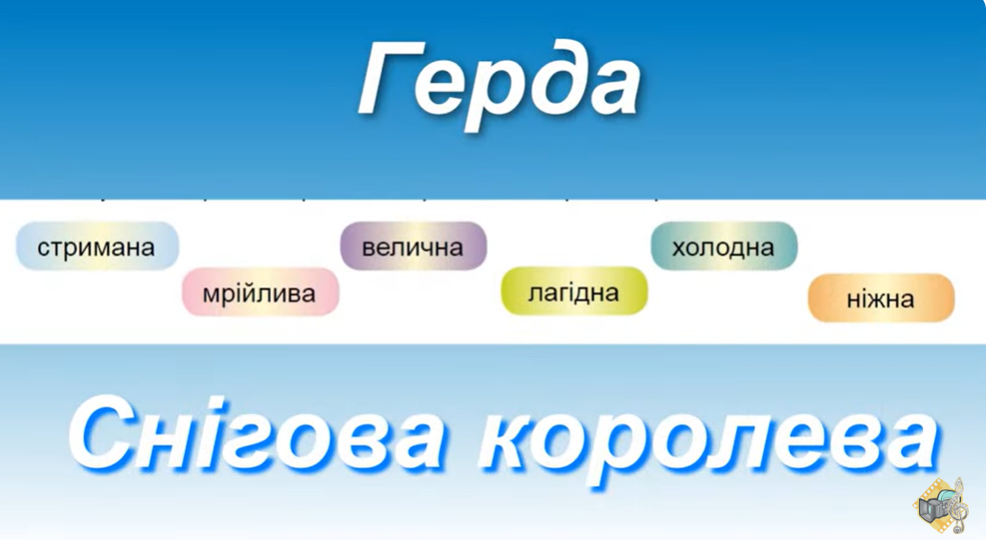

**Музична грамота.**

Веселі нотки дуже полюбляють гратися. Вони вміють підстрибувати вгору, вниз, змінювати своє звучання. В цьому їм допомагають їхні друзі – знаки альтерації – дієз, бемоль та бекар. Коли перед нотой стає *Дієз* - нотка починає звучати вище, *Бемоль* - навпаки робить звучання ноти нижчим. Знак *Бекар* – повертає звучання ноти до їх справжнього звучання.

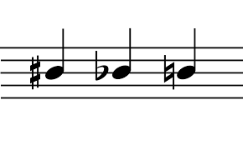

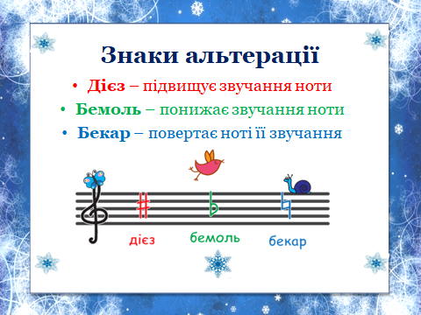

**Фізкультхвилинка <https://youtu.be/_-_zfVjc664> .**

Узимку все довкола прикрашено казковим білим мереживом. Сріблястими зірочками виблискують сніжиночки і все це фантастичні дива від Снігової королеви.

**Вокально-хорова робота**.

Діти, сьогодні на уроці ми вивчимо нову пісню. Та перед співом пропоную вам зробити невеличку розминку.

*Щоби правильно співати*

*Треба нам рівненько стати!*

*Ручки вгору ми підняли*

*І до сонечка дістали.*

*На носочках пострибали*

*Знов на стільчики сідали.*

Молодці! Згадаємо нашу веселу поспівку.

**1. Виконання вокальної вправи <https://www.youtube.com/watch?v=cv288piB4TE> .**

**2. Розучування пісні М.Ровенка «Баба снігова» <https://www.youtube.com/watch?v=J42XcnFhyHQ>**

Слухання пісні, аналіз. Розучування фразами, підспівування. Виконання 1 куплету та приспіву .

**«Баба снігова»**

1 куплет

Баба, баба, баба,  
Баба снігова.  
З гірки позирає  
Начебто жива. (2)

2 куплет  
Очі — як вуглини  
І морквяний ніс.  
Зайчик як побачив —  
Дременув у ліс. (2)

3 куплет  
Шапка із бляшанки,  
Віник у руках.  
Не лиш для зайчаток,  
Для лисички — жах. (2)

4 куплет  
Всі тремтять від страху:  
Звірі і птахи.  
Тільки не бояться  
Раді малюки. (2)

5 куплет  
Всіх вона лякає  
Баба снігова.  
Діток потішає  
Сніжна голова. (2)

6 куплет  
Сонечко пригріє,  
Забринить трава,  
Потече струмочком  
Баба снігова. (2)

**Музично-ритмічні вправи**

Виконання музично-ритмічної вправи **«Ритми зими» <https://youtu.be/GQvWDokp6AM> .**

**V. Підсумок уроку, рефлексія**.

Щиро вдячна за гарний настрій, який ви подарували мені. Давайте згадаємо що нового ми дізнались на уроці:

1. З героями якої казки ми сьогодні познайомились? Хто її автор?

2. Назвіть ім’я композитора, яка створила музичні образи героїв цієї казки.

3. Чи передала музика характер та образ казкового героя?

4. Прослухайте емоційні характеритики музики та визначте героя:

Ніжна, добра, щира, смілива…

Холодна, жорстока, бездушна…

Страшна, уривчаста, неприємна…

5. Як називаються знаки, які змінюють звучання музичних звуків? Правильно, це знаки альтерації. Назвіть їх, та їхні властивості.

Молодці! Ми гарно попрацювали, засвоїли новий матеріал та трішки втомились.

**VI. Домашнє завдання.**

Перегляньте ноти пісень в підручнику та знайдіть знаки бемоль, дієз, бекар.

**Повторення теми “Ліричні персонажі”.**